附件4

长沙市望城区人才综合服务平台

微信小程序操作手册

制作单位：长沙数字人才科技有限公司

目 录
1. 引言 1
1.1. 编写目的 1
1.2. 项目背景 1
1.3.文档概述 1
1.4.参考资料 1
2. 使用说明 1
2.1. 注册 2
2.2. 登录 4
3. 首页 5
3.1. E类人才认定 6
3.2. F类人才认定 6
3.3. 智能匹配 7
3.4. 人才政策 8
3.5. 公示公告 9
3.6. 政策申报 10
4. 人才政策 11
5. 望城人才 12
6. 政策申报 13
7. 我的 14

1.引言

1.1.编写目的
本文档站在最终用户的角度描述长沙市望城区人才综合服务平台项目系统业务，为用户提供基本的业务描述，在本文档中我们通过对本功能模块进行详细而具体的分析，通过该文档读者可以了解该功能的具体操作。

1.2.项目背景
本项目是根据用户的需求，委托长沙数字人才科技有限公司进行开发。

1.3.文档概述
本文档主要描述了长沙市望城区人才综合服务平台项目的业务描述。本文档主要通过业务背景，系统功能等方面概要描述系统业务，其次从用户界面等方面描述系统的操作需求。

1.4.参考资料
1.《长沙市望城区人才综合服务平台》UI设计图
2.GB/T 8567-2006《计算机软件文档编制规范》
3.GB/T 8567-88《计算机软件产品开发文件编制指南》

2.使用说明
打开微信，搜索小程序（望城区人才综合服务平台）；点击小程序按钮，打开小程序登录页面，如下图：
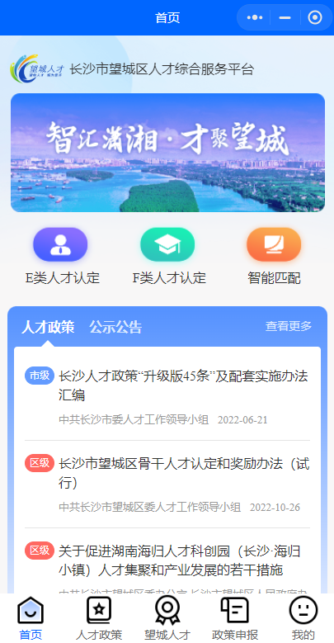

2.1.注册
没有账号则需要先进行注册；有账号用户可直接进行登录操作。注册分为：个人注册、企业注册。

（1）个人注册
点击【立即注册】按钮，选择个人注册，如下图：
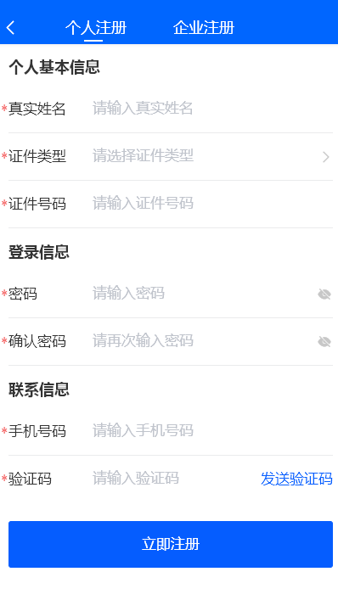
输入信息，点击【立即注册】按钮，即可注册成功。
（2）企业注册
点击注册按钮，打开注册页面，选择【企业注册】，如下图：
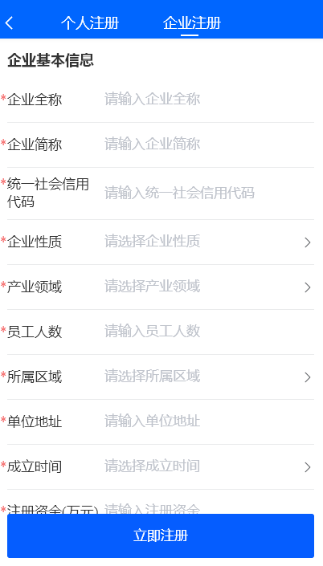
输入企业基本信息，信息输入完成后，点击【立即注册】按钮，注册成功后，等待管理员审核，审核通过后才可登录系统进行相关操作。（如果信用代码从第三位至第八位为：430122、430112的则无需审核，直接注册通过）

2.2.登录
打开小程序，点击【我的】按钮，在未登录的情况下，自动跳转至登录页面，如下图：
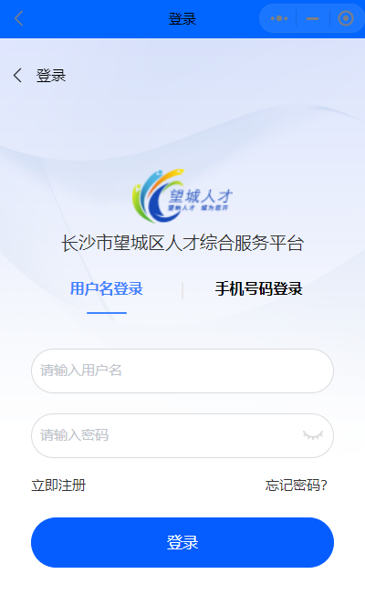
登录方式分为两种：用户名及密码登录、手机号及验证码登录。
（1）用户名及密码登录
输入账号、密码，点击【登录】按钮，即可登录成功；
（2）手机号码登录
输入手机号码，点击【发送验证码】输入手机号码接收到的短信验证码，点击【登录】按钮，即可登录成功。
（3）忘记密码
点击【忘记密码】打开忘记密码页面，输入手机号，密码及确认密码；并输入已获取到的验证码，点击【重置密码】，即可修改成功。

3.首页
首页主要分为：E类人才认定、F类人才认定、智能匹配、人才政策、公示公告、政策申报几大模块。

3.1.E类人才认定
点击首页中【E类人才认定】按钮，跳转至“E类人才认定”申报指南页面，如下图：
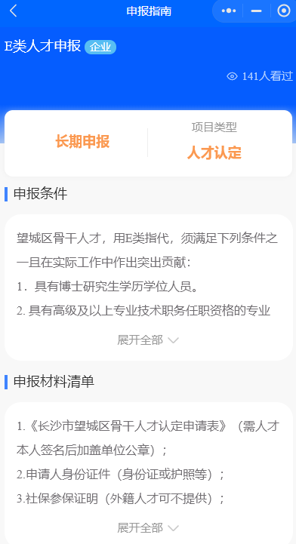

3.2.F类人才认定
点击首页中【F类人才认定】按钮，跳转至“F类人才认定”申报指南页面，如下图：
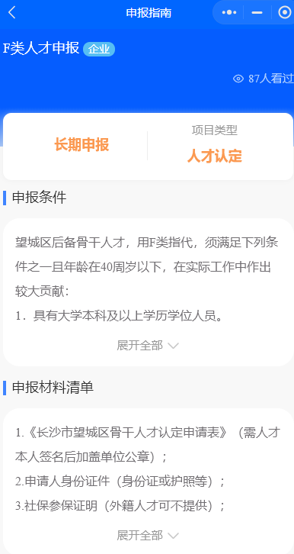

3.3.智能匹配
点击“智能匹配”区域，打开智能匹配页，如下图：
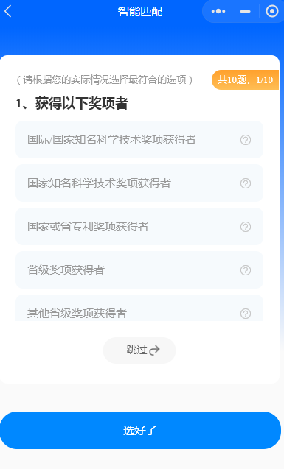

用户选择与自己匹配的选项，选择完成后，点击“匹配”按钮，展示当前匹配结果，如下图：
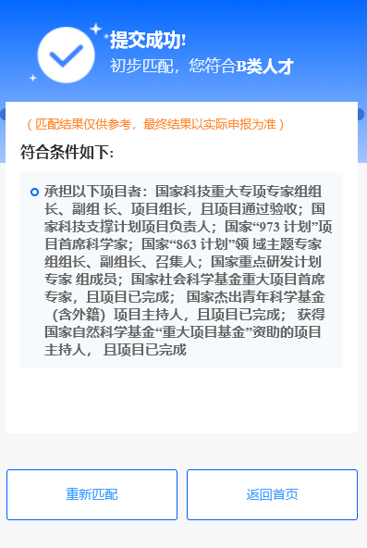
可通过点击【重新匹配】进行重新选择选项并进行提交，或点击【返回首页】按钮，返回至首页。

3.4.人才政策
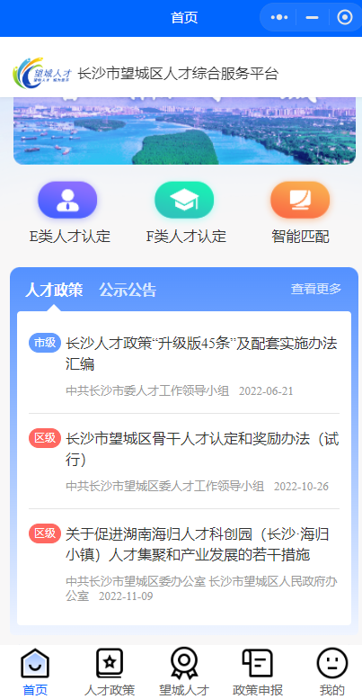
点击上图中标题，可打开该条政策的详情页。
点击【查看更多】按钮，即可进入人才政策列表页面。

3.5.公示公告
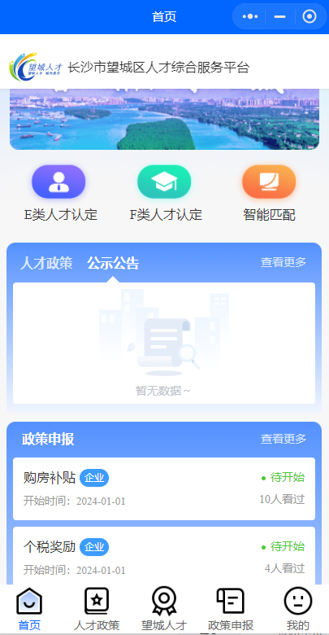
点击上图中标题，可打开该条数据的详情页。
点击【查看更多】按钮，即可进入公示公告列表页面。

3.6.政策申报
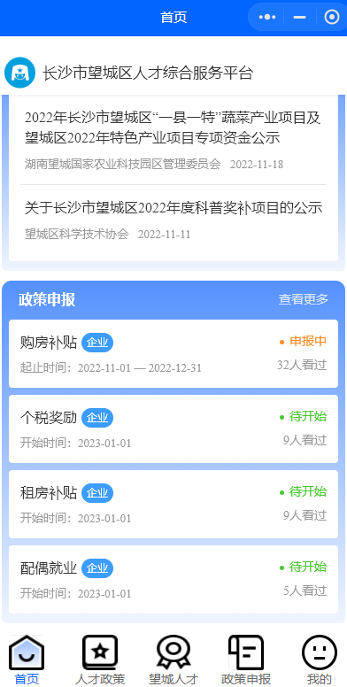
点击上图中政策名称，可跳转至申报指南页。

4.人才政策
点击底部导航栏中【人才政策】按钮，打开人才政策列表页面，如下图：
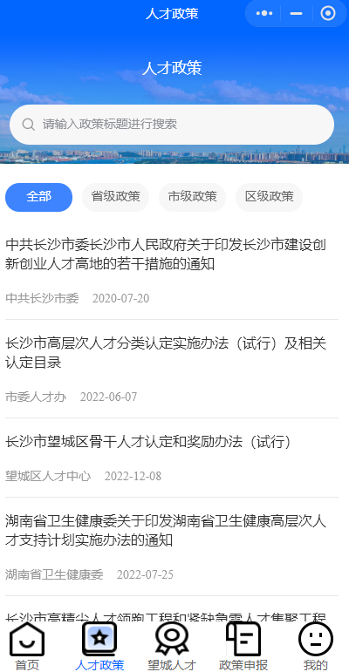
根据上图中“省级政策、市级政策、区级政策”页签，可切换到对应政策页面，并展示与当前页签相符的政策数据。
输入政策标题，可进行搜索相关数据。

5.望城人才
点击底部导航栏中【望城人才】按钮，打开望城人才页面，如下图：
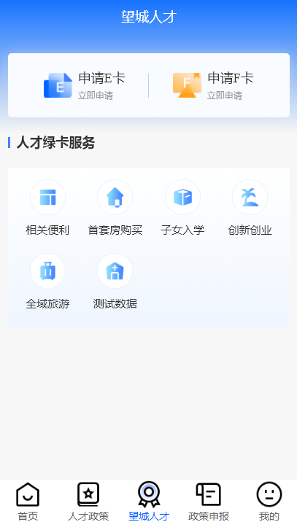

注：当前页面为未登录账号或个人未有绿卡，企业登录后展示页面。
（1）申请E卡、F卡
登录账号后，点击申请E卡按钮，跳转到E类人才的申报指南页面；点击申请F卡按钮，跳转到F类人才的申报指南页面。
（2）人才绿卡服务
展示绿卡用户可享受到的特色服务信息，点击服务标签，可查看当前服务下详情信息，如下图:
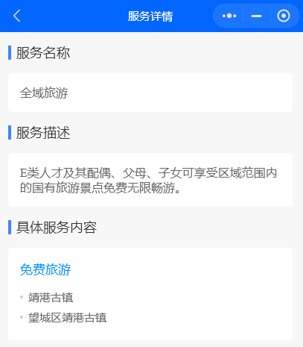

6.政策申报
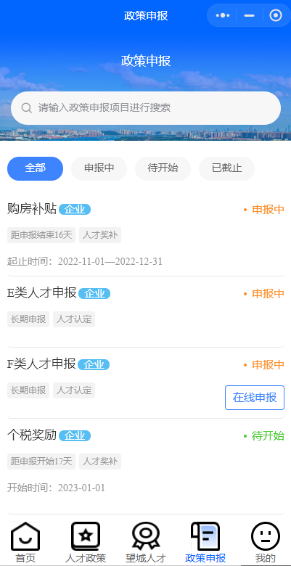
根据政策申报项目名称，支持搜索操作。
未登录账号时，点击【在线申报】按钮，跳转到登录页面；已登录时，点击【在线申报】按钮，打开申报表单填写页面，如下图：
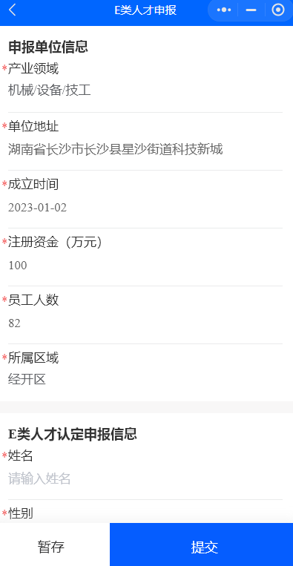
支持暂存操作，暂存成功后，在【我的-我的申报】中可查询该条记录；状态为“待提交”。（系统自动带出申报单位信息，用户可自行调整。）

7.我的
点击底部导航栏中【我的】按钮，打开用户中心页面，如下图：
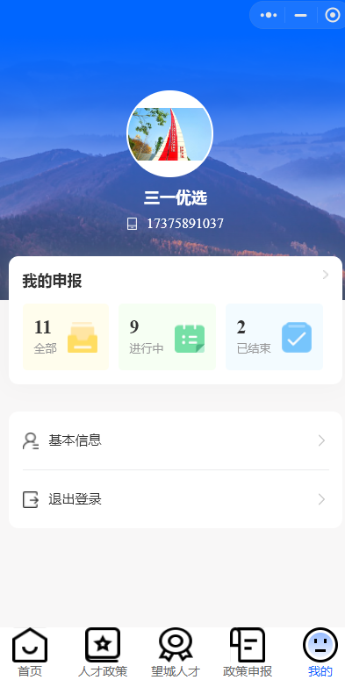
（1）我的申报
点击【我的申报】中“”按钮，展示当前所有申报记录，如下图：
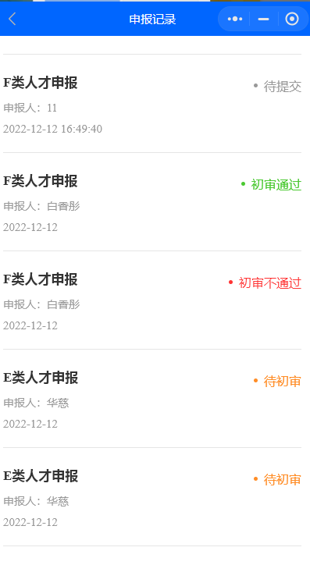
待提交：待提交数据，点击进入表单填写页面，可重新填写并进行提交。
初审通过、复审通过：数据不可再进行编辑。
初审不通过、复审不通过：数据不可再编辑。
初审驳回：用户可对数据进行编辑后重新进行提交。
点击【审核状态】可查看当前审核流程，如下图：
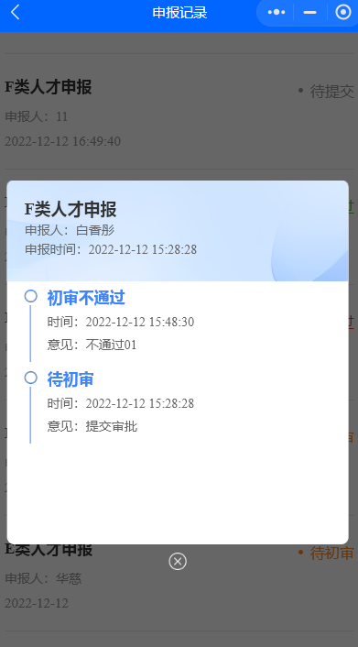
（2）基本信息
点击基本信息按钮，打开基本信息页面，如下图:
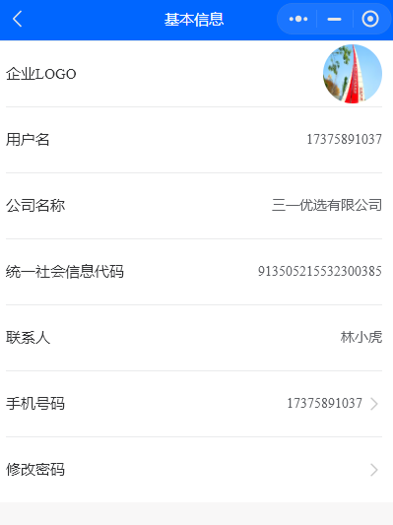
点击手机号码按钮，弹出修改手机号弹窗页面，如下图：
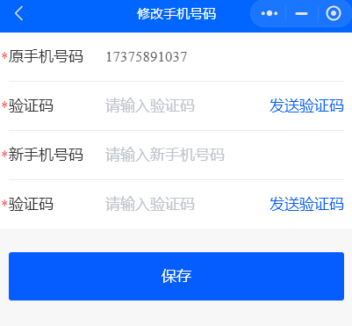
获取原手机的验证码，输入新手机号码及新手机号验证码，点击【提交】按钮，即可修改成功；（后续短信接收则发送至新手机号码，账号不变）
（3）修改密码
点击修改密码按钮，弹出修改密码弹窗页面，如下图：
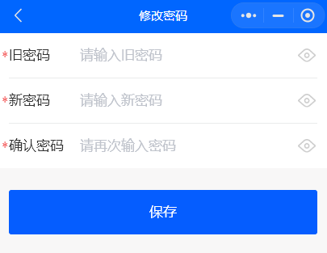
输入旧密码、新密码及确认密码，点击【提交】按钮，即可修改成功；修改成功后退出当前登录页，需重新登录。
（4）退出登录
点击【退出登录】按钮，给出二次确认提示信息，点击【确定】按钮，退出成功，返回至登录页。

